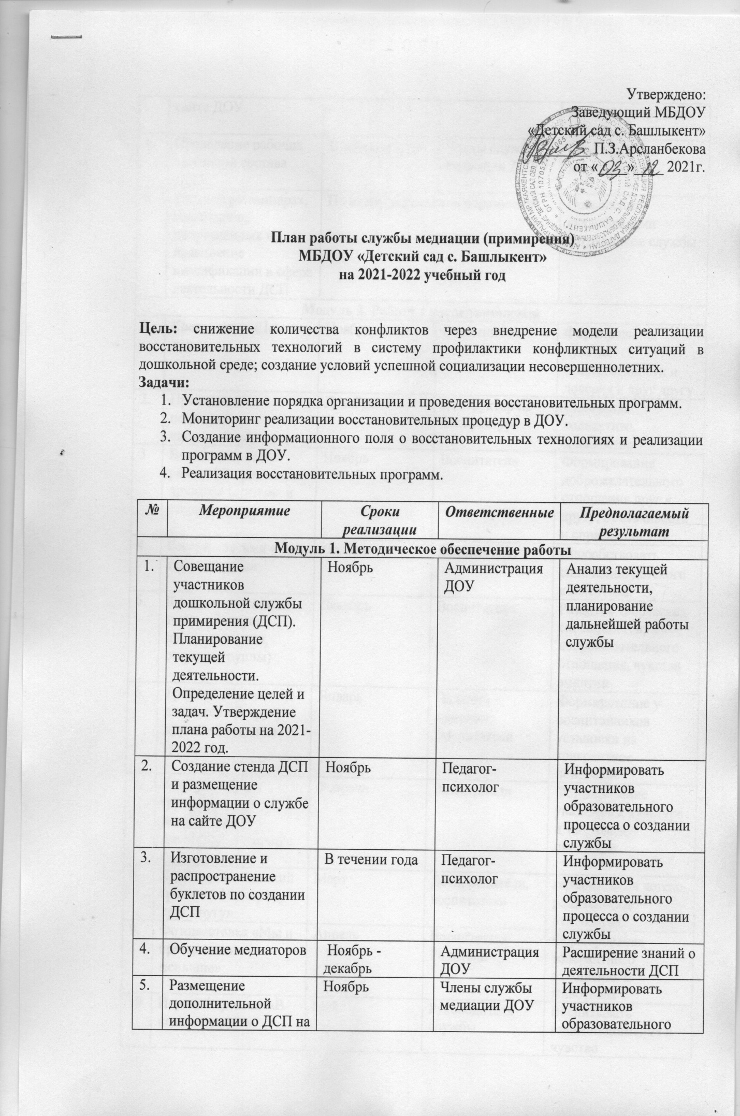

5. | на сайте ДОУ |  |  | процесса о создании службы
6. | Проведение рабочих заседаний состава ДСП | В течении года | Члены службы медиации ДОУ | Мониторинг деятельности
7. | Участие в семинарах, совещаниях, направленных на повышение квалификации в сфере деятельности ДСП | По плану управления образования |  | Повышение квалификации сотрудников службы
Модуль 2. Работа с воспитанниками
1. | Квест - игра «Помоги другу» | Ноябрь | Воспитатели | Формирование чувства ответственности и доверия к друг другу
2. | Проведение подвижных национальных игр. | Декабрь | Инструктор по физкультуре | Сплочение коллектива, знакомство
3. | Выставка детских работ «Мы разные, но дружим» (средняя и старшие группы) | Ноябрь | Воспитатели | Формирование доброжелательного отношения друг к другу, отзывчивости и справедливости
4. | Беседа с детьми «Что такое дружба» | Ноябрь | Воспитатели | Способствовать сплочению детского коллектива.
5. | Конкурс поделок на тему: «Подарок другу» (средняя, старшие группы) | Декабрь | Воспитатели | Развитие творческих способностей, доброжелательного отношения, чувства эмпатии
6. | Тренинговое занятие для детей «В кругу друзей» ( старшие группы) | Январь | Педагог-психолог  Воспитатели | Формирование у воспитанников установки на толерантное поведение
7. | Конкурс чтецов (русских и зарубежных писателей), (старшие группы) | Февраль | Воспитатели | Формирование уважения к культуре и творчеству писателей
8. | Детско-родительский тренинг «Навстречу друг другу» | Март | Дети, родители, воспитатели | гармонизация детско-родительских отношений.
9. | Фотовыставка «Мы и братья наши меньшие» | Апрель | Воспитатели  Родители | Формирование толерантного отношения к животным
10 | Игровой тренинг «В поисках друга» | Май | Руководитель службы | Воспитывать взаимопонимание и чувство товарищества, формировать умение решать конфликты
Модуль 3. Работа с педагогами
1. | Семинар: «Разрешение конфликтных ситуаций с детьми и родителями в учебной и воспитательной работе» | Январь | Члены медиации ДОУ | Информирование педагогов о новых способах разрешения конфликтных ситуаций
2. | Разработка методических материалов по проведению мероприятий, связанных с воспитанием толерантности, профилактикой экстремизма | В течении года | Члены медиации ДОУ | Оказание поддержки участникам образовательного процесса
Модуль 4. Работа с родителями
1. | Консультирование законных представителей, н/л, специалистов, работающих с участниками ВП | В течении года | Члены медиации ДОУ | Реабилитация участников конфликтных ситуации
2. | Анкетирование родителей с целью выявления причин конфликта | Январь | Руководитель службы медиации | Выяснить характер семейного уклада
3. | Проведение родительских собраний на тему: Служба медиации ДОУ | Ноябрь | Педагог-психолог  Воспитатели | Информирование законных представителей о службе медиации (примирения), ее цели и задачи
4. | Проведение родительских собраний на тему: «Конструктивные выходы из конфликтных ситуаций» | По запросу | Педагог-психолог  Воспитатели | Психологическое просвещение законных представителей -конфликтные ситуации и способы их разрешения
5. | Подготовка и выдача рекомендаций, получения согласия родителей на проведение восстановительных программ | В течении года и по мере необходимости | Педагог-психолог  Воспитатели | Согласия законных представителей на проведение ВП. Разработанные рекомендации
Модуль 5. Восстановительные программы
1. | Сбор заявок, случаев для рассмотрения ДСП | В течении года | Члены медиации ДОУ | Составление базы данных о конфликтов в ДОУ
2. | Сбор информации о ситуации, с которой организуется восстановительная процедура. Анализ документов. | В течении года | Члены медиации ДОУ | Полная информация о ситуации
3. | Проведение восстановительных программ. С участием юных посредников урегулирования конфликтов | В течении года | Члены медиации ДОУ | Соблюдение условий договора

